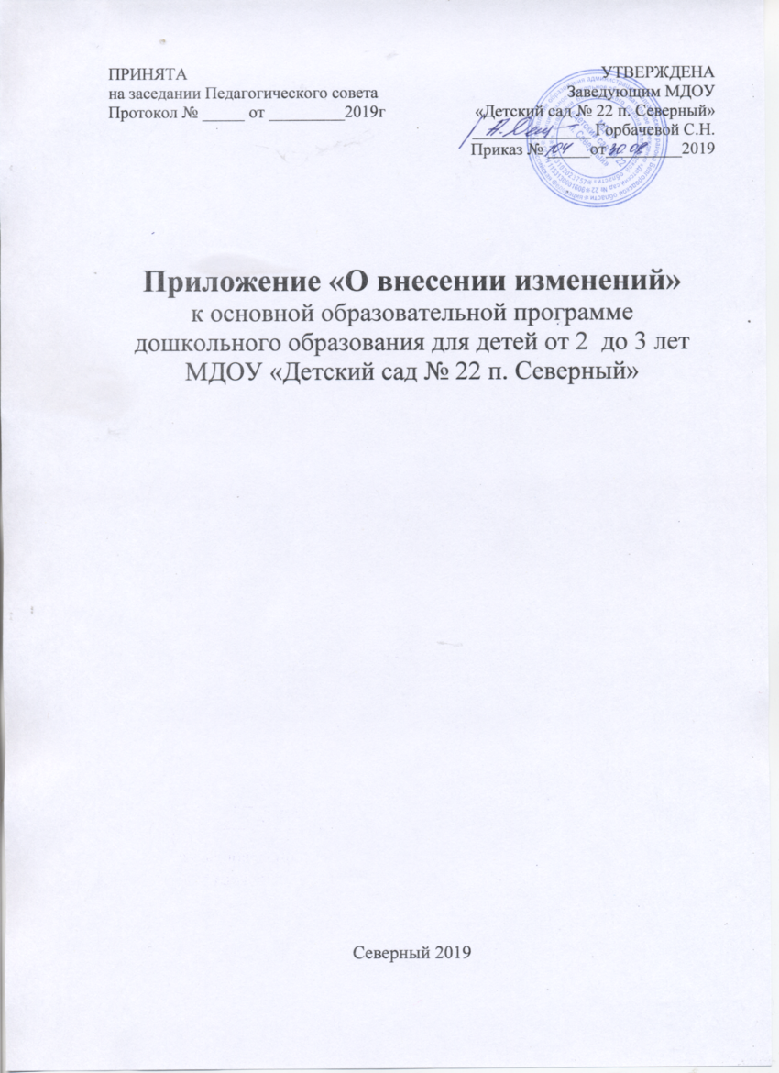
Основная образовательная программа дошкольного образования для детей от 2 до 3 лет муниципального дошкольного образовательного учреждения «Детский сад № 22 п. Северный Белгородского района Белгородской области» (далее Программа) разработана в 2016 году.
Обязательная часть Программы разработана с учетом основной образовательной программы дошкольного образования «От рождения до школы» под редакцией Н.Е.Вераксы, Т.С.Комаровой, М.А.Васильевой, 2015 год.
Содержание Программы обеспечивает развитие личности, мотивации и способностей детей дошкольного возраста (от 2 до 3 лет) в различных видах деятельности и охватывает следующие структурные единицы, представляющие определенные направления развития и образования детей: социально-коммуникативное развитие; познавательное развитие; речевое развитие; художественно-эстетическое и физическое развитие.

С целью обеспечения организации образовательного процесса педагогический коллектив МДОУ реализует парциальные программы:
- «Играйте на здоровье!» - программа и технология физического воспитания детей 3-4 и 5-7 лет, под редакцией Л.Н.Волошиной;
- «Белгородоведение» - программа краеведческой деятельности для приобщения детей к культуре родного края, под редакцией Н.Д. Епанчицевой, Т.М. Стручаевой.
- «Ладушки» - программа по музыкальному воспитанию детей дошкольного возраста, под редакцией И. Каплуновой, И. Новоскольцевой;
- «Добрый мир» - программа духовно-нравственного воспитания дошкольников 5-7 лет, под редакцией Шевченко Л.Л.;
- «Словечко» - программа литературного слушания, развития речи и подготовки к обучению грамоте в ДОУ, под редакцией Ефросининой Л.А.;
- «ИЗО» - занятия по изобразительной деятельности в средней группе, под редакцией Т.С. Комаровой;
- «Пластилинография» - дополнительная образовательная программа художественно-эстетического направления;
- «Волшебная мозаика» - дополнительная образовательная программа художественно-эстетического направления;
- «Учим петь детей 5-7 лет» - дополнительная образовательная программа художественно-эстетического направления.
- «Юный авиатор» - программа патриотического и духовно-нравственного воспитания дошкольников, разработчик старший воспитатель МДОУ Елисеева Н.В.
- «От Фребеля до робота» - программа формирования у детей готовности к изучению технических наук, под редакцией Волосовец Т.В., Карповой Ю.В., Тимофеевой Т.В.
Особенности кадрового состава
Образовательную деятельность осуществляют 41 педагог: из них старший воспитатель - 2, воспитатели – 28, учитель-логопед - 2, учитель-дефектолог – 1, инструктор по физической культуре - 3, музыкальный руководитель - 3, педагог – психолог - 1.

Контингент обучающихся на 2019 – 2020 учебный год

Возрастная категория | Направленность групп | Количество групп | Количество детей
От 2 до 4 лет | Общеразвивающая группа  (младшая) | 3 | 95
От 4 до 5 лет | Общеразвивающая группа  (средняя) | 3 | 93
От 5 до 6 лет | Общеразвивающая группа (старшая) | 4 | 125
От 6 до 8 лет | Общеразвивающая группа (подготовительная) | 5 | 148
Группа компенсирующей направленности | Коррекционная | 4 | 45
Всего 19 групп – 506 детей (от 2 до 7 лет)

Коррекционная работа ведется по адаптированным образовательным программам ДОУ.
Календарно-тематическое планирование во второй группе раннего развития
Тема месяца | Объединяющая («рамочная») тема | Срок пров. | Тема | Содержание | Итоговое мероприятие
СЕНТЯБРЬ
Здравствуй, детский сад! | Детский сад  (02.09-13.09) | 1 | Детский сад | Знакомить детей с детским садом как ближайшим социальным окружением ребенка (воспитатель, помощник воспитателя, музыкальный руководитель, врач, дворник), предметное окружение, правила поведения в детском саду, взаимоотношения со сверстниками.  Прививать культурно-гигиенические навыки.  Воспитывать аккуратность, самостоятельность, усидчивость, умение играть друг с другом. | Подвижные игры на свежем воздухе
 |  | 2
 | Игрушки  (16.09-20.09) | 3 | «Мои любимые игрушки» | Познакомить с названиями игрушек групповой комнаты. Побуждать проводить элементарную классификацию по назначению, цвету, форме. Расширять представления детей о разных видах игр и игрушках. Развивать словарь по теме, закреплять в активной речи обобщающее понятие игрушки. Воспитывать бережное отношение к игрушкам в группе. Формировать элементарные математические представления. Развивать творческие и конструктивные способности детей. | Выставка детского творчества «Моя любимая игрушка»
 | Я - человек  (23.09-27.09) | 4 | «Я в мире человек» | Дать представление о себе как о человеке; об основных частях тела человека, их назначении. Формировать элементарные навыки ухода за своим лицом и телом.Развивать навык называть воспитателя по имени и отчеству. | Создание фотоальбома «Наша группа»
ОКТЯБРЬ
Осень в природе | Мир вокруг нас  (30.09-11.10) | 1  ___  2 | Мир вокруг нас | Знакомство с домом, мебелью, посудой, бытовыми приборами. | Ролевая игра «Дочки-матери», «Строим дом».
 | Что нам осень принесла  (14.10-25.10) | 3  ___  4 | Дары осени | Формировать элементарные представления об осени. Дать первичные представления о сборе урожая, о некоторых овощах, ягодах, грибах.  Расширять знания о домашних животных и птицах. Знакомить с особенностями поведения лесных зверей и птиц осенью. | Праздник «Осень»
НОЯБРЬ
Моя семья, мой дом родной | Мой поселок  (28.10-01.11) | 1 | Я -Белгородец День народного единства | Знакомить с родным поселком, его названием, объектами, улицами | Тематическое развлечение
 | Семья  (05.11-08.11) | 2 | Я и моя семья | Формировать начальное представление о здоровье и здоровом образе жизни. Закреплять знание своего имени, имен членов семьи. Говорить о себе в первом лице | Выставка совместных с родителями рисунков «Я и моя семья»
 | Детский мир  (11.11-23.11) |  | Я и мои друзья. | Развитие игровой деятельности детей. Приобщение к элементарным общепринятым нормам и правилам взаимоотношений со сверстниками и взрослыми. Продолжение работы по развитию и обогащению сюжетов игр; подведение (используя косвенные методы) детей к самостоятельному созданию игровых замыслов. Развитие творческих способностей детей в сюжетно –ролевых, подвижных, театрализованных, играх. | Досуг  «Любимые народные игры»
 | День матери  (25.11-29.11) | 5 | Мама милая моя | Мама – самый главный человек в жизни. Воспитание уважения и любви к матери. Чтение художественной литературы. Художественное творчество детей. | Тематическое  развлечение
ДЕКАБРЬ
Предметный мир | Материалы и их свойства  (02.12-13.12) | 1 | Свойства предметного мира | Формировать представления детей о количестве, величине, форме предметов. Накапливать опыт детей практического освоения окружающего мира. Учить ориентировать во времени. Расширять опыт ориентировки в частях собственного тела | Тематическое развлечение
 |  | 2
 | Новый год  (16.12-31.12) | 3 | К нам приходит новый год | Организация всех видов детской деятельности (игровой, коммуникативной, трудовой, познавательно-исследовательской, продуктивной, музыкально-художественной, чтения) вокруг темы Нового года и новогоднего праздника | Конкурс поделок  Праздник Новый год
 |  | 4
ЯНВАРЬ
Зима в природе | Зимние каникулы  (09.01-17.01) | 1 | Зимние игры и забавы | Зимние игры и забавы, развлечения. Художественное творчество по впечатлениям от праздника | Спортивные игры зимой
 |  | 2
 | Мир природы  (20.01-31.01) | 3 | Мир животных и растений Белогорья, Человек | Формировать элементарные представления о зиме (сезонные изменения в природе, одежде людей, на участке детского сада). Расширять знания о домашних животных и птицах. Знакомить с некоторыми особенностями поведения лесных зверей и птиц зимой. | Выставка детского творчества
 |  | 4
ФЕВРАЛЬ
Земля – наш дом | Мир профессий (03.02-07.02) | 1 | Мир профессий | Формирование представлений о профессиях и труде жителей Белгородской области. Формирование знаний о работе взрослых. | Сюжетно-ролевые игры
 | «Я вырасту здоровым» | 2 | Неделя здоровья | Формировать представление о необходимости занятия физической культурой, о ценностях здоровья. Формировать умение сообщать взрослым о своем самочувствии. Развивать потребность о соблюдении навыков гигиены и опрятности в повседневной жизни | Игры на свежем воздухе
 | День защитника отечества  (17.02-29.02) | 3 | День защитника отечества | Знакомство детей с Российской армией. Воспитание в духе патриотизма, любви к Родине. Расширение гендерных представлений, формирование у мальчиков стремления быть сильными, смелыми, стать защитниками Родины; воспитание у девочек уважения к мальчикам как будущим защитникам Родины. | Праздник 23 февраля — день  защитника Отечества.
МАРТ
Народная культура | 8 марта – женский день  (02.03-06.03) | 1 | Международный женский день | Дать представления о труде мамы дома; побуждать оказывать маме помощь, представление о том, что мама проявляет заботу о семье, о своих детях. Воспитывать доброе отношение к маме, бабушке вызвать желание заботиться о них, защищать, помогать.  Организовать все виды детской деятельности вокруг темы семьи, любви к маме, бабушке. | Праздник 8 Марта.
 | Культура и традиции  (10.03-20.03) | 2 | Народная культура и традиции | Знакомить с игрушками, народными игрушками. Знакомить с устным народным творчеством (песенки, потешки). Использовать фольклор при организации всех видов детской деятельности. | Выставка детского творчества
 | Неделя детской книги  (23.03-03.04) | 3 | Книжный мир | Развитие интереса детей к художественной и познавательной литературе. Формирование эмоционального отношения к литературным произведениям. Привлечение внимания детей к оформлению книг, к иллюстрациям. Формировать бережное отношение книг | Виртуальная экскурсия.
 | Международный день птиц  (30.03-03.04) | 4 | Птицы-наши друзья | Формировать первичное представление о птицах – «пернатых друзьях». Знакомить с видами птиц. Учить замечать, как птицы передвигаются (летают, ходят, прыгают, клюют корм, пьют воду).  Воспитывать бережное отношение к птицам. | Тематическое занятие
АПРЕЛЬ
Весна в природе | Весна  (06.04-10.04) | 1 | Весна пришла | Формировать элементарные представления о весне(сезонные изменения в природе, одежде людей, на участке детского сада). Расширять знания о домашних животных и птицах. Знакомить с некоторыми особенностями поведения лесных зверей и птиц веной. | Выставка детского творчества.
 | Космос  (13.04-17.04) | 2 | Космическое путешествие | Познакомить с праздником -Днем космонавтики; профессиями летчика, космонавта. Воспитывать уважение к людям любой профессии Картинки с изображением самолёта, космической ракеты, изображения разных видов транспорта. | Выставка поделок и рисунков к Дню космонавтики
 | Пасхальная неделя  (20.04.-24.04) | 3 | Светлый праздник Пасхи | Продолжить знакомить детей с праздником Пасха. Традициями этого праздника. | Изготовление Пасхальной игрушки
 | Мир вокруг нас  (27.04-30.04) | 4 | Транспорт | Формировать представления о назначении транспорта. Дать детям представление о разновидностях транспорта. Отметить характерные отличительные признаки транспорта. Вызвать познавательный интерес к транспорту. | Выставка любимых игрушечных машин
МАЙ
Здравствуй, лето! | День победы  (06.05-15.05) | 1 | День победы | Осуществление патриотического воспитания. Воспитание любви к Родине. Формирование представлений о празднике, посвященном Дню Победы. Воспитание уважения к ветеранам войны. | Возложение.  Праздник, посвященный Дню Победы.
 |  | 2
 | Здравствуй, лето.  (18.05-29.05) | 3  4 | Здравствуй, лето. | Формировать элементарные представления о лете. Расширять знания о домашних животных и птицах, об овощах, фруктах, ягодах. Знакомить с некоторыми особенностями поведения лесных зверей и птиц летом. Познакомить с некоторыми животными жарких стран. Мониторинг | Праздник «Лето»  1 июня – День защиты детей

Группы/  дни недели | 1 младшая 1 | 1 младшая 2 | 21младшая 3
Понедельник | 9.00-9.15 – худ-эст. развитие (музыка - 2)  9.25-9.40 – худ.-эст развитие (ИЗО) | 9.00-9.15 – худ-эст. развитие (лепка)  9.25-9.40- физическое развитие (бассейн) | 9.00-9.15 – худ.-эст развитие (ИЗО)  9.25-9.40- худ-эст. развитие (музыка - 2)
Вторник | 9.00 - 9.15 – физическое развитие (с/з)  9.25- 9.40 – Познав развитие (ФЭМП) | 9.00-9.15 – познав. развитие (окр. мир)  9.25-9.40 - худ-эст. развитие (музыка - группа) | 9.00-9.15 – речевое развитие  9.25-9.40 - физическое развитие (с/з)
Среда | 9.00-9.15 – речевое развитие  9.25-9.40 - физическое развитие (бассейн) | 9.00-9.15 - физическое развитие (с/з)  9.25-9.40 – речевое развитие | 9.00-9.15 - худ-эст. развитие (музыка – 2)  9.25-9.40 - Познав развитие (ФЭМП)
Четверг | 9.00 – 9.15 - худ-эст. развитие (музыка – 2)  9.25- 9.40 - познав. развитие (окр. мир) | 9.00-9.15 - Познав развитие (ФЭМП)  10.15-10.30 физическое развитие (ЧДА) | 9.00-9.15 - познав. развитие (окр. мир)  9.25-9.40 - физическое развитие (бассейн)
Пятница | 9.00-9.15 - худ-эст. развитие (лепка)  10.20-10.35 - физическое развитие (ЧДА) | 9.00-9.15 - худ.-эст развитие (ИЗО)  9.30-9.45 - худ-эст. развитие (музыка - группа) | 9.00-9.15 - худ-эст. развитие (лепка)  10.40-10.55 - физическое развитие (ЧДА)

руппы/  дни недели | 2 младшая 1 | 2 младшая 2 | 2 младшая 3
Понедельник | 9.00-9.15 – худ-эст. развитие (музыка - 2)  9.25-9.40 – худ.-эст развитие (ИЗО) | 9.00-9.15 – худ-эст. развитие (лепка/аппликация)  9.25-9.40- физическое развитие (бассейн) | 9.00-9.15 – худ.-эст развитие (ИЗО)  9.25-9.40- худ-эст. развитие (музыка - 2)
Вторник | 9.00 - 9.15 – физическое развитие (с/з)  9.25- 9.40 – Познав развитие (ФЭМП) | 9.00-9.15 – познав. развитие (окр. мир)  9.25-9.40 - худ-эст. развитие (музыка - группа) | 9.00-9.15 – речевое развитие  9.25-9.40 - физическое развитие (с/з)
Среда | 9.00-9.15 – речевое развитие  9.25-9.40 - физическое развитие (бассейн) | 9.00-9.15 - физическое развитие (с/з)  9.25-9.40 – речевое развитие | 9.00-9.15 - худ-эст. развитие (музыка – 2)  9.25-9.40 - Познав развитие (ФЭМП)
Четверг | 9.00 – 9.15 - худ-эст. развитие (музыка – 2)  9.25- 9.40 - познав. развитие (окр. мир) | 9.00-9.15 - Познав развитие (ФЭМП)  10.15-10.30 физическое развитие (ЧДА) | 9.00-9.15 - познав. развитие (окр. мир)  9.25-9.40 - физическое развитие (бассейн)
Пятница | 9.00-9.15 - худ-эст. развитие (лепка/аппликация)  10.20-10.35 - физическое развитие (ЧДА) | 9.00-9.15 - худ.-эст развитие (ИЗО)  9.30-9.45 - худ-эст. развитие (музыка - группа) | 9.00-9.15 - худ-эст. развитие (лепка/аппликация)  10.40-10.55 - физическое развитие (ЧДА)

